2.02.12 Projektänderung
Änderungsmanagement ist die Organisation, Verwaltung und Abwicklung von Änderungsanforderungen während des Projektablaufs. Die Maske Projektänderung ermöglicht die Definition von Änderungsanträgen für das Projekt. Hier können vom Benutzer Änderungen hinterlegt, bewertet und qualifiziert werden.
Tipp: Mehr zu diesem Thema erfahren Sie im Abschnitt 2.02.12 Projektänderung.
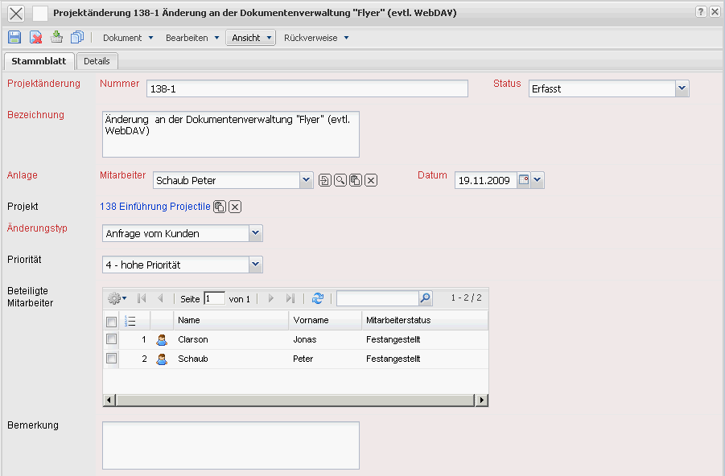
Die Maske beinhaltet folgende Elemente:
Auf dem Reiter “Stammblatt”:
- Nummer: Dieses alphabetische Feld kennzeichnet die Projektänderung eindeutig im System.
- Status: Hier wird vom Benutzer der Status der Projektänderung eingegeben. Als Status sind im Standard Abgelehnt, Erfasst, Genehmigt und Offen hinterlegt. Der Status kann in den Collections (CRStatusSC) definiert und geändert werden.
- Bezeichnung: Dieses Feld bezeichnet die Projektänderung.
- Mitarbeiter: Hier wird vom System der zuständige Mitarbeiter der Projektänderung vorbelegt. Die Mitarbeiter werden in der Maske Mitarbeiter verwaltet.
- Datum: Das Feld Datum kennzeichnet das Datum und die Uhrzeit der Projektänderung. Standardmäßig wird hier das aktuelle Datum vom System vorbelegt.
- Projekt: Dieses Feld definiert das Projekt, zu dem die definierte Projektänderung gehört. Eine Projektänderung kann sowohl einem Hauptprojekt als auch einem Unterprojekt zugeordnet werden. Die Projekte können in der Maske Projekt definiert und geändert werden.
- Änderungstyp: Dieses Feld kennzeichnet die Art der Projektänderung (Allgemeiner Grund, Anfrage vom Kunden, Fehler, IT-Probleme, Marktveränderung, ...). Der Änderungstyp kann in den Collections (CRReason) definiert und geändert werden.
- Priorität: Dieses Feld kennzeichnet die Priorität der ausgewählten Projektänderung.
- Beteiligte Mitarbeiter: Diese Mehrfachauswahl ermöglicht die Zuordnung beteiligter Mitarbeiter zum Änderungsantrag. Die Mitarbeiter werden in der Maske Mitarbeiter verwaltet.
- Bemerkung: Dieses Feld kann für Bemerkung zur Projektänderung verwendet werden.
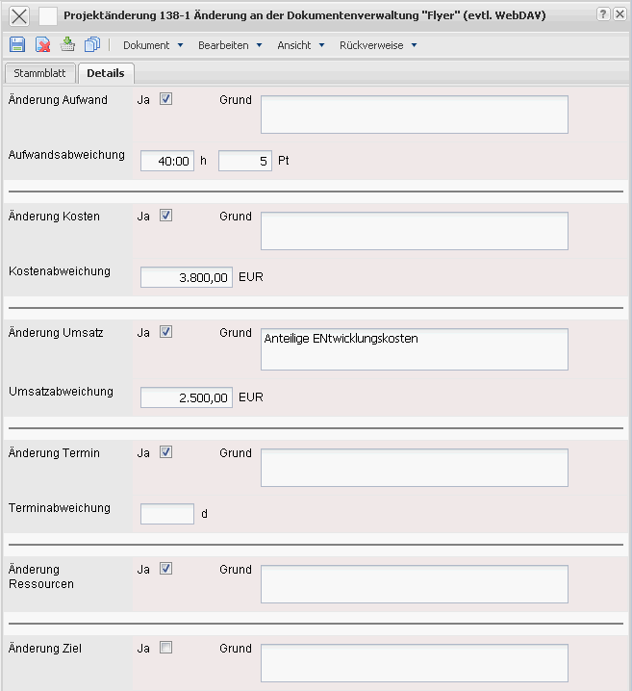
Auf dem Reiter “Kommentare”:
- Änderung Aufwand (Ja, Grund, Aufwandsabweichung): Hier muss bei Änderung am Aufwand das Kennzeichnen “Ja” gesetzt werden und der Grund sowie die Aufwandsabweichung in Stunden oder Personentagen eingegeben werden.
- Änderung Kosten (Ja, Grund, Kostenabweichung): Hier muss bei Änderung im Bezug auf die Kosten das Kennzeichnen “Ja” gesetzt werden und der Grund sowie die Kostenabweichung in EUR eingegeben werden.
- Änderung Umsatz (Ja, Grund, Umsatzabweichung): Hier muss bei Änderung im Bezug auf den Umsatz das Kennzeichnen “Ja” gesetzt werden und der Grund sowie die Umsatzabweichung in EUR eingegeben werden.
- Änderung Termin (Ja, Grund, Terminabweichung): Hier muss bei Terminänderungen das Kennzeichnen “Ja” gesetzt werden und der Grund sowie die Terminabweichung in Kalendertagen eingegeben werden.
- Änderung Ressourcen (Ja, Grund): Hier muss bei Änderung im Bezug auf die Ressourcen das Kennzeichnen “Ja” gesetzt werden und der Grund eingegeben werden.
- Änderung Ziel (Ja, Grund): Hier muss bei Änderung im Bezug auf das Ziel das Kennzeichnen “Ja” gesetzt werden und der Grund eingegeben werden.

